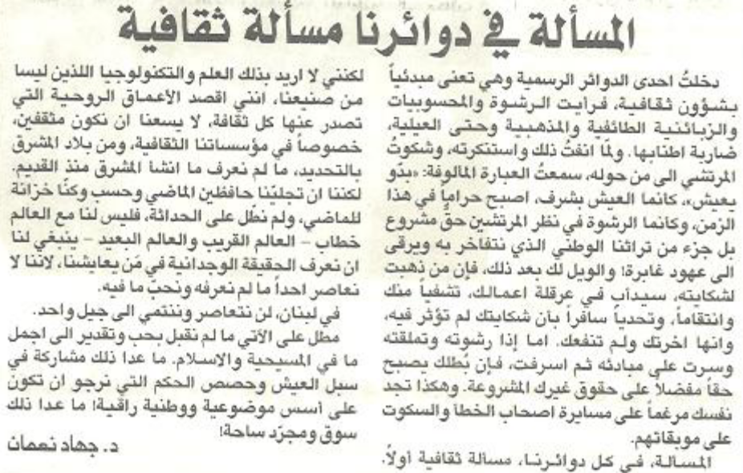

اللواء – 21 أيلول 2012

